Музей камня
(краткая информация и основные направления деятельности)

Майминский районный краеведческий музей был создан на основе геологического музея Алтайской геофизической экспедиции в 2003 году. Музей камня находится на муниципальном содержании.
С 1955 года в районном центре базировалась Алтайская геофизическая экспедиция. За столь долгий срок геологи прошли сотни километров маршрутов, отобрали десятки тысяч образцов и проб. Самые интересные, красивые образцы, необычные и диковинные были собраны и хранились в экспедиции. Хранили где угодно, в шкафах, подвалах, прямо на рабочих столах и даже дома.
В 1986 году Анатолий Кириллович Захаров – сотрудник АГЭ, известный геолог, настоящий профессионал, знаток и любитель камня, организовал в помещении экспедиции геологический музей. Экскурсии в музее долгие годы проводила геолог Винокурова Галина Алексеевна на общественных началах.
В 2002 году в связи с резким сокращением финансирования геологических работ музей был закрыт. По решению администрации Майминского района был создан районный краеведческий музей – Музей камня. Он открылся в освободившемся помещении Центральной районной библиотеки, в здании районного Дома культуры. Большая заслуга в этом Винокуровой Галины Алексеевны и Копаевой Александры Лукьяновны.
В 15 витринах тематически подобран каменный материал. Два стенда посвящены полезным ископаемым и минералам России (в коллекции имеются экспонаты с Урала), а остальные – богатому разнообразию каменного материала Республики Алтай. Камень может о многом рассказать. Уникальные экспонаты: строматолитовый известняк с отпечатком простейших водорослей, вулканические бомба и стекло, останки ископаемых животных дают представление о геологической истории края. Стенд «Горнотехническое сырье» представляет те полезные ископаемые, которые можно использовать без обработки – графит, тальк, гипс. Интересны камни – лекари: калиевые квасцы (каменное масло), шунгит. цеолиты. Цеолиты входят в препараты для очистки организма. Представлены в музее экспонаты: железные, марганцевые руды, полиметаллическое сырье; ртутные, вольфрамовые, золотые, серебряные, кобальтовые руды, ювелирно-поделочные и облицовочные камни; украшения пещер и интереснейший материал – камни талисманы.
Полгода геологи создавали уникальный стенд – «рельефная карта Алтайского края» в 1987-1988 годах (масштаб 1:500 000) – точная копия рельефа нашей республики. Сегодня она в полной мере используется в лекционной и экскурсионной деятельности.
Электронная геологическая карта - позволяет изучать геологическое строение республики, а также местонахождение месторождений и проявлений полезных ископаемых на данной территории.
Огромный интерес вызывает стенд по Алтайскому землетрясению 2003 года и бюллетень по его прогнозам, материал об Укокской принцессе, фотографии по геологии оборонного значения республики, археологические экспонаты Майминского района. В музей, в течение последних лет, поступили останки ископаемых животных: мамонта, бизона, найденные непосредственно в районе.
С января 2005 года директором музея работает Кульбеда Татьяна Владимировна. В направлении краеведения идет большая исследовательская работа по истории и культуре Майминского района, при помощи музея подготовлены к изданию и вышли в свет книги: В.Г.Софронова «Очерки по истории Майминского района», 2004 г., альбом Республика Алтай. Майминский район, 2007 год; Альманах «Тридцатое октября», памяти жителей села Маймы – жертв политических репрессий; Э.Г. Казанцева – Большакова «О майминцах – с любовью, 2007 год», «И тебе я в песне отзовусь», к 70-летию В.Ф.Хохолкова, 2008 год, буклет «Ветераны», совместно с Советом ветеранов района, Календарь 2009 «Алтай. Предчувствие чуда»; набор открыток к 85-летию района «Майминское Прикатунье». Альманах «Майминское Прикатунье», «Майма, мой дом родной» - автор Г.Д.Танкова, составитель - Ю.В.Кондратьева и другие. Музей проводит выставки по истории села и района, истории Алтайгео, выставки народно-прикладного творчества и ежегодно 7-8 выставок профессиональных художников Горного Алтая, заявленные заранее. В плане туристического развития Кульбеда Т.В. составила социальные программы 2005, 2006, 2008 года и дети Маймы, нуждающиеся в особой заботе государства, побывали на разломах землетрясения в Бельтире, на ледниках Актру, в Чемале, Экстрим-парке, а в 2008 году по историческим местам Уймонской долины. Музей камня посещают в год более 2000 человек, многие омичи, барнаульцы, томичи приезжают повторно. В 2006 году Музей посетили: С.М.Миронов, актеры - А.Михайлов, З.Кириенко, Н.Джигурда, Елена Викторовна Сухорукова – исполнительный директор ИПФ «Благосостояние», И.Бахтин и др.

.
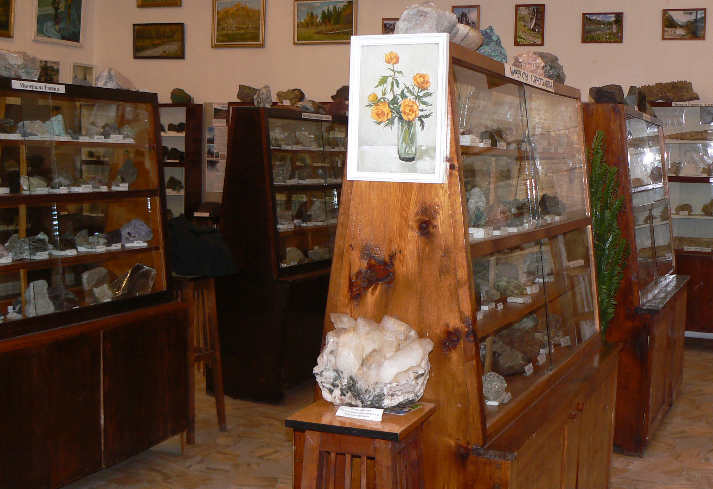

В Центре культуры с 2004 года работает постоянная художественная галерея. Проведено 52 выставки профессиональных художников, «внуков» и «правнуков» Г.И.Чорос-Гуркина: П.А.Елбаева, А.Бушуева, Ю.Федотова, Р.Зиновьева, Е.Бучнева, В.Ельникова, А.Кыйынова, Е.Нуриманова, С.Козловцевой, Е.Корчугановой, Е.Поташевской, Н.Сафроновой, С.Савицкой, С.Хохолковой, Т.Авдеевой. В выставочном зале были представлены полотна гостей Республики Алтай: А.Бобкова и Н.Никонова из города Бийска, О. Лукашевича из Рубцовска. С 2007 года выставляются картины непрофессиональных художников клуба «Акварель»: Т.Трифоновой, Н.В.Барабошевой, Т.В.Плетневой, С.Килиной, А.Тадыкиной, О.Пушкаревой, Г.Зайченко, В.Ляшенко и др.

Мастера, работающие в различных техниках рукоделия, принимают участие в мероприятиях Центра культуры, таких как выставки, ярмарки, мастер-классы. Например, уже традиционными стали следующие мероприятия с участием мастеров: презентации выставок живописи, фотографии художников Республики Алтай и соседних регионов, выставка вышитых картин ко Дню матери, ярмарка подарков ручной работы в преддверии нового года, организация продажи изделий ручной работы на площади на Масленицу, День семьи, любви и верности и в День села. Ежегодно народные умельцы представляют Майминский район на региональных национальных фестивалях «Эл-Ойын» и «Родники Алтая», «Тюрюк-Байрам». Кроме активной выставочной деятельности прикладников района на республиканских и районных мероприятиях, организовано проведение мастер-классов по различным техникам рукоделия для местного населения (обучение проходит в субботу и воскресенье, доступно всем желающим): валяние из шерсти, кукла Тильда, художественная обработка кожи, браное ткачество на сволочке, плетение, вышивка лентами, свободная роспись по шёлку, изготовление русских обрядовых кукол, плетение из газетных трубочек. Мастер-классы для населения проводятся бесплатно, благодаря инициативе мастеров. База данных о народных умельцах постоянно обновляется. В настоящий момент есть перечень мастер-классов, порядка двух десятков, которые могут быть проведены постоянными участниками ярмарок. Спрос на конкретную тематику мастер-классов показывают опросы населения.
Главное направление деятельности Музея камня – экскурсионное обслуживание посетителей. Основная тематика – предоставление туристам, приезжающим в Республику Алтай информационного блока, который пополняется ежегодной научно-исследовательской деятельностью:
- геологическая история, география, геоэкология,
- археолгический памятники,
- история и культура народов, проживающих в регионе,
- традиции, обычаи населения,
- места силы Горного Алтая, заповедники, природные парки
- экономика, инвестиционные проекты,
- история геологии, минералы и полезные ископаемые Алтая,
-литотерапия, астрология самоцветов,
-легенды и мифы Горного Алтая,
- история Майминского района, сел, предприятий и организаций,
- история Алтайской Духовной миссии и храма Сошествия Святаго духа
Мы даем рекомендации по туристическим маршрутам и картам Горного Алтая,
по правильному поведенческому путешествию в многонациональном регионе, экологии походов.
Музей камня проводит выездные экскурсии, разработаны технологические карты по направлениям:
- Предприятия и инвестиционные площадки Майминского района и Республики Алтай (Магис, аэропорт, долина Алтая, ГЛК «Манжерок»), для старшеклассников школ РА;
- история Чуйского тракта;
- каменная летопись Горного Алтая (Майма – разломы Бельтира);
-автоэкскурсии: история Маймы, город Улала-Ойрот-Тура-Горно-Алтайск;
- Майма-
- Чемал;
- Аржан-Суу (для младшего звена);
- ГЛК «Манжерок», озеро Доингол (для общества людей с ограниченными возможностями);
- Талдинские пещеры (для общества инвалидов);
- Ак-Туру. Малый привал;
- Уймонская долина;
- «Алтын-Кёль»;
- родина Г.И.Чорос-Гуркина;
- Аскат художественный;
- Бийск музейный;
- Семинский перевал
Все направления выездных экскурсий обслуживаются экскурсоводом, для 12 человек, возможно транспортное обслуживание.
Музей камня сотрудничает с туристической фирмой «Алтай-Инфо». Экскурсовод высшей категории (по оценке туристических организаций), Кульбеда Т.В. обслуживала ВИП-персон (губернаторов Сибири, юристов Газпрома, журналистов Москвы, аудиторов Сибири итд) по разным направлениям, самый длинный маршрут 2014 года: «Новосибирск-Узнезя». После данной экскурсии, очарованные специалисты Ростелекома приехали на Алтай семьями. В июне 2015 года посчастливилось в выездной экскурии общаться с сенаторами РФ. Музей всегда готов сопровождать туристов в автоэкскурсиях, для улучшения обслуживания приобретен усилитель голоса.
Музей камня сотрудничает с республиканским Эл-Музеем имени А.В.Анохина, музеями Алтайского края, художественным музеем г. Новосибирска. В 2015 году выходим на сотрудничество с национальным парком «Сайлюгемский». Проводим совместные мероприятия с приходом и Воскресной школой Храма Сошествия Святаго Духа, участвуем в Макарьевских, Хохолковских чтениях.
В культурно-массовых мероприятиях удачны ежегодные Музейные ночи, концерты бардовской и авторской песни, встречи с поэтами и писателями (авторский вечер Лилии Юсуповой). Особенного значения имеет деятельность Музея по военно-патриотическому воспитанию молодежи. Это встречи с ветеранами войны и труда, вечера – «Огненные дороги», «У Катюши», встречи 4-х поколений, мероприятия со старожилами села «Уголок России», «От всей души», ежегодное оформление на 9 мая палатки по тематике: «Майма военная», «Не хочу, чтобы была война», эстоляция военного блиндажа. Лектор Музея проводит по школам села лекции «Майма военная», с использованием фотослайдов, совместно с архивом создана электронная выставка фотографий ко Дню Победы, оформлена стена «Наша Победа». Издана книга «Дети Победы. Майминский район». Помогли подготовить к изданию вторую книгу В.Ф.Хохолкова. Готова к изданию вторая книга стихов Сергея Башкатова.
Администрация муниципального образования Майминский район поддерживает все начинания музея камня. Коллектив музея надеется, что проект этнической деревни, в котором предусмотрен комплекс архитектурных сооружений: аила, русской избы, выставочных залов и мастерских для гильдии ремесленников будет реализован.

